**INTERACTIVIDAD**

Instrucciones: Favor hacer desde cero esta interactividad de acuerdo a referencia visual dada.

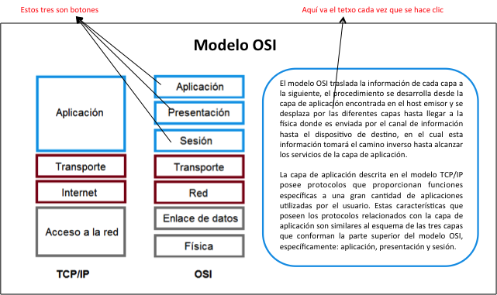

**Modelo OSI y TCP/IP**

**Modelo OSI y TCP/IP**

Texto Intro.

El modelo OSI traslada la información de cada capa a la siguiente, el procedimiento se desarrolla desde la capa de aplicación encontrada en el host emisor y se desplaza por las diferentes capas hasta llegar a la física donde es enviada por el canal de información hasta el dispositivo de destino, en el cual esta información tomará el camino inverso hasta alcanzar los servicios de la capa de aplicación.

La capa de aplicación descrita en el modelo TCP/IP posee protocolos que proporcionan funciones específicas a una gran cantidad de aplicaciones utilizadas por el usuario. Estas características que poseen los protocolos relacionados con la capa de aplicación son similares al esquema de las tres capas que conforman la parte superior del modelo OSI, específicamente: aplicación, presentación y sesión.

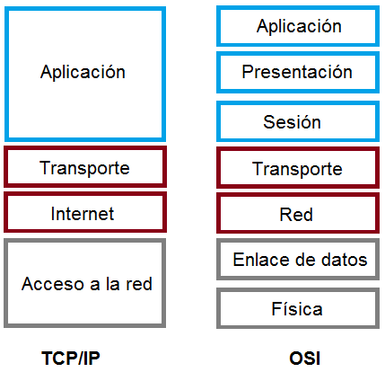

**Aplicación** (botón)

La capa de aplicación del modelo OSI brinda la interfaz adecuada para las aplicaciones utilizadas en el proceso de comunicación y la red sobre la cual transitan los mensajes. Esta es la capa con la que tiene más contacto el usuario final, y tiene diversos protocolos que se utilizan para realizar el intercambio de datos entre hosts. Algunos de los protocolos más conocidos son:

* Protocolo de transferencia de hipertexto o también conocido mediante sus siglas HTTP.
* Protocolo FTP para la transferencia de archivos.
* Protocolo de acceso a mensajes de Internet denominado IMAP.
* Protocolo del sistema de nombres de dominios DNS.

La capa de aplicación proporciona el acceso a los procesos encargados de administrar y transmitir la comunicación encontrada en la red. El Internet de las cosas (IoT) es el uso de etiquetas inteligentes y la forma en la cual se digitalizan productos que no fueron concebidos desde un inicio como autónomos, con el fin de conectarlos a Internet provocando la interacción entre los usuarios y las compañías por medio de una red. Los productos encontrados en la red, pueden almacenar, recibir y transmitir información tanto a usuarios finales como a otros dispositivos de características similares.

**Presentación** (botón)

Esta capa tiene las siguientes responsabilidades:

* Configura los datos del dispositivo de origen para que sean compatibles con los requerimientos del equipo de destino.
* Encripta los datos para realizar el correspondiente envío y al llegar al destino se encarga de desencriptarlos.
* Comprime los datos en el dispositivo de origen y los descomprime en el destino.

La capa de presentación determina formatos de archivos que van a ser enviados a la capa de aplicación. Algunos de los formatos más reconocidos son: GIF, PNG, JPEG, MPEG, TIFF, SVG, WMV

**Sesión** (botón)

La capa de sesión se encarga de crear y sostener diálogos entre las aplicaciones que funcionan en el host de origen y de destino. Esta capa supervisa el intercambio de información, indicando el inicio de los diálogos y manteniéndolos activos el tiempo que sea necesario. La capa de sesión puede reiniciar sesiones entre aplicaciones que se han visto interrumpidas.